计算机科学与工程学院
《算法与数据结构》作业2
专业班级 |  | 2023级 |  | 学生学号 |  | 2307120312
学生姓名 |  | 余尚正 |  | 指导教师 |  | 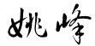
作业内容 |  | 线性表
考核目标 |  | 1、线性表及其逻辑结构；  2、线性表的顺序存储结构—顺序表；  3、线性表的链式存储结构—单链表；  4、线性表的链式存储结构—双链表；  5、线性表的链式存储结构—循环链表；  6、线性表的链式存储结构—静态链表  7、线性表的应用。
作业考核评价标准
观察点 |  |  | 考核参考标准 |  |  |  | 得分
线性表及其逻辑结构，线性表的顺序存储结构和链式存储结构实现； |  |  | 线性表的逻辑结构和存储结构设计与实现的掌握情况，是否能熟练应用线性表求解问题。
指导老师 |  |  | 日期

具体作业内容
1、已知两个递增有序的链表A和B，分别表示两个集合。试设计一个算法，用于求出A与B的交集，并存储在A链表中。例如 : La = {2， 4，6，8}；Lb = {4，6，8，10}；Lc = {4，6，8}。（要求完整程序代码、输入实例和结果）。
答：
思路：
暴力枚举
输入：
输出：
代码如下：
#include <stdio.h>
#include <stdlib.h>

typedef struct node {
int data;
struct node *next;
} Node;
Node* createNode(int data) {
Node *newNode = (Node *)malloc(sizeof(Node));
newNode->data = data;
newNode->next = NULL;
return newNode;
}
void insert(Node **head, int data) {
Node *newNode = createNode(data);
if (*head == NULL) {
*head = newNode;
} else {
Node *temp = *head;
while (temp->next != NULL) {
temp = temp->next;
}
temp->next = newNode;
}
}
void freeList(Node *head) {
Node *temp;
while (head != NULL) {
temp = head;
head = head->next;
free(temp);
}
}
Node* intersect(Node *headA, Node *headB) {
Node *result = NULL;
Node *p = headA;
Node *q = headB;
while (p != NULL && q != NULL) {
if (p->data == q->data) {
insert(&result, p->data);
p = p->next;
q = q->next;
} else if (p->data < q->data) {
p = p->next;
} else {
q = q->next;
}
}

return result;
}
int main() {
Node *headA = NULL;
Node *headB = NULL;
printf("输入链表A的元素（以空格分隔，回车结束）：");
int data;
while (scanf("%d", &data) == 1) {
insert(&headA, data);
char c;
//链表输入结束
scanf("%c", &c);
if (c == '\n') break;
}
printf("输入链表B的元素（以空格分隔，回车结束）：");
while (scanf("%d", &data) == 1) {
insert(&headB, data);
char c;
scanf("%c", &c);
if (c == '\n') break;
}
Node *intersection = intersect(headA, headB);
printf("交集为：");
Node *p = intersection;
while (p != NULL) {
printf("%d ", p->data);
p = p->next;
}
printf("\n");

freeList(headA);
freeList(headB);
freeList(intersection);
return 0;
}

- 长度为n的整数序列，试设计一个尽可能高效的算法，返回序列中第k小的元素。（要求同1）

答：
思路：做出高效的排序算法，找出对应的元素。我这里使用了堆排序，考虑的最坏情况下的只用最小堆，在大规模数据下，耗时较长，因此采用了混合堆（大小堆混用），在k>n/2情况下采用最大堆查找，这种策略在处理大规模数据出现最坏情况下，效率提升较大，在处理k=n/2情况下，效率相差无几。

示例：（为了验证大规模数据，我使用了循环随机数来生成输入数据）
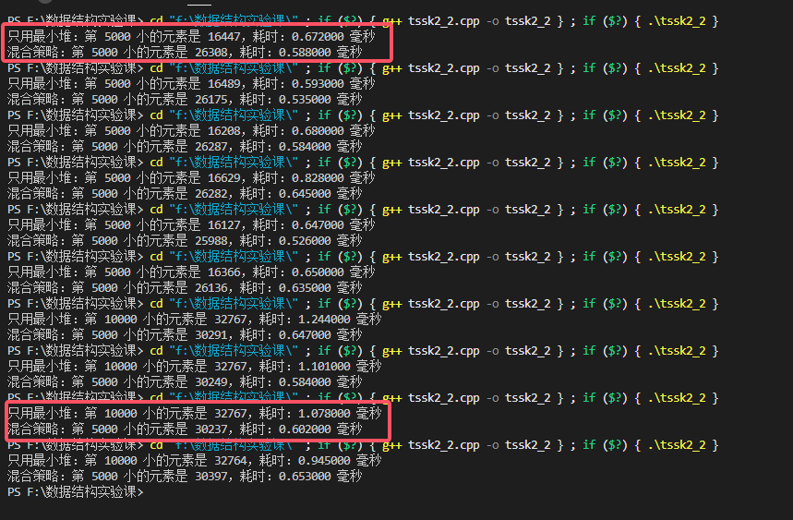
代码：
#include <stdio.h>
#include <stdlib.h>
#include <time.h>
#include <chrono>
void min_heapify(int *a, int n, int i) {
int smallest = i;
int l = 2 * i + 1;
int r = 2 * i + 2;
if (l < n && a[l] < a[smallest]) {
smallest = l;
}
if (r < n && a[r] < a[smallest]) {
smallest = r;
}
if (smallest != i) {
int temp = a[i];
a[i] = a[smallest];
a[smallest] = temp;
min_heapify(a, n, smallest);
}
}
void build_min_heap(int *a, int n) {
for (int i = n / 2 - 1; i >= 0; i--) {
min_heapify(a, n, i);
}
}
void max_heapify(int *a, int n, int i) {
int largest = i;
int l = 2 * i + 1;
int r = 2 * i + 2;
if (l < n && a[l] > a[largest]) {
largest = l;
}
if (r < n && a[r] > a[largest]) {
largest = r;
}
if (largest != i) {
int temp = a[i];
a[i] = a[largest];
a[largest] = temp;
max_heapify(a, n, largest);
}
}
void build_max_heap(int *a, int n) {
for (int i = n / 2 - 1; i >= 0; i--) {
max_heapify(a, n, i);
}
}
int find_k_min_heap(int *a, int n, int k) {
build_min_heap(a, n);
for (int i = 0; i < k - 1; i++) {
a[0] = a[n - 1 - i];
min_heapify(a, n - 1 - i, 0);
}
return a[0];
}
int find_k_mixed(int *a, int n, int k) {
if (k <= n / 2) {
build_min_heap(a, n);
for (int i = 0; i < k - 1; i++) {
a[0] = a[n - 1 - i];
min_heapify(a, n - 1 - i, 0);
}
return a[0];
} else {
build_max_heap(a, n);
for (int i = 0; i < n - k; i++) {
a[0] = a[n - 1 - i];
max_heapify(a, n - 1 - i, 0);
}
return a[0];
}
}

int main() {
srand(time(NULL));
int n = 10000;
int *a = (int *)malloc(sizeof(int) * n);
// 大规模数据测试
for (int i = 0; i < n; i++) {
a[i] = rand() % 100000;
}
int k = 5000;
int k_=10000;
// 只用最小堆
auto start = std::chrono::high_resolution_clock::now();
int kthSmallestMinHeap = find_k_min_heap(a, n, k_);
auto end = std::chrono::high_resolution_clock::now();
std::chrono::duration<double, std::milli> elapsed = end - start;
printf("只用最小堆：第 %d 小的元素是 %d，耗时：%.6f 毫秒\n", k_, kthSmallestMinHeap, elapsed.count());
// 混合策略
start = std::chrono::high_resolution_clock::now();
int kthSmallestMixed = find_k_mixed(a, n, k);
end = std::chrono::high_resolution_clock::now();
elapsed = end - start;
printf("混合策略：第 %d 小的元素是 %d，耗时：%.6f 毫秒\n", k, kthSmallestMixed, elapsed.count());

free(a);
return 0;
}

